Методические рекомендации для студентов
Тема «Микроскопическое исследование дуоденального содержимого.
Показатели зондирования двенадцатиперстной кишки при заболеваниях печени и желчевыводящих путей»
Значение темы:
1. В лаборатории изучают физические свойства желчи (количество, цвет, прозрачность, консистенцию, реакцию, относительную плотность) и проводят микроскопическое исследование содержимого ДПК. По результатам микроскопии можно выявить патологии ЖВП: холецистит, ЖКБ, ДЖВП, инвазии паразитами.

Знать: 1)
-диагностическое значение исследования желчи
- результаты фракционного зондирования ДПК в норме и при заболеваниях печени и желчевыводящих путей
уметь:
-оценить результаты зондирования ДПК

Знать: 2)
- диагностическое значение микроскопического исследования желчи
- микроскопическая картина желчи в норме и при патологии
уметь:
- организовать рабочее место для исследования, готовить препараты
для микроскопического исследования желчи
План изучения темы:
1.Контроль исходного уровня знаний.
- Группы элементов при микроскопии желчи
- Особенности микроскопического исследования желчи
- Клеточные элементы
- Лейкоциты: морфология, диагностическое значение
- Цилиндрический эпителий: морфология, диагностическое значение
- Кристаллические образования желчи
- Морфология кристаллов холестерина, жирных кислот, билирубината кальция, микролитов и сферомикролитов
- Паразиты в дуоденальном содержимом
- Микроскопическая картина дуоденального содержимого в норме
- Диагностическое значение кристаллических образований желчи
- Понятие о дискинезиях желчных путей (ДЖВП), виды дискинезий
- Изменение физических свойств желчи при гипомоторных дискинезиях
- Изменение продолжительности фаз дуоденального зондирования при гипомоторных дискинезих
- Изменения показателей фракционного зондирования ДПК при гипермоторных дискинезиях желчных путей (ДЖВП)
- Изменения желчи при нарушении концентрационной способности желчного пузыря

2.Содержание темы.
ТЕХНИКА ПРИГОТОВЛЕНИЯ ПРЕПАРАТОВ
ДЛЯ МИКРОСКОПИЧЕСКОГО ИССЛЕДОВАНИЯ ЖЕЛЧИ
Порции желчи А, В, С раздельно выливают в чашки Петри, помеченные соответствующим образом.
Располагая чашки Петри попеременно на белом и черном фоне, с помощью глазной пипетки отбирают клочки, хлопья и другие образования, отличающиеся от общего фона.
Отобранный материал помещают на предметное стекло, накрывают покровным стеклом и микроскопируют под малым, а затем под большим увеличением микроскопа.
Материал из каждой порции берут отдельной пипеткой. При фракционном зондировании готовят много препаратов для микроскопии.

Задания для самостоятельной работы
1. Ответить на вопросы исходного уровня знаний (устно).
2. Законспектировать методику приготовления препаратов для микроскопии желчи.
3. Зарисовать элементы желчи при микроскопии.
4. Заполнить таблицу №1.
5. Оценить клинический анализ желчи и фазы зондирования и предположить патологию.
6. Ответить на тестовые задания.

Задание №2
Рис.№1. Кристаллы холестерина  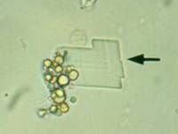 | Рис.№2 Описторхии  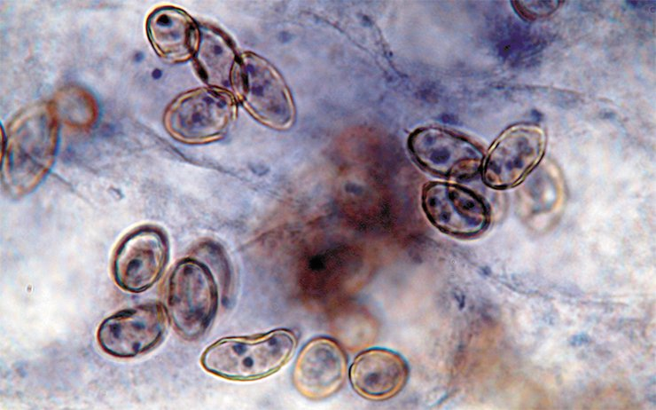

Рис.№3 Лямблии  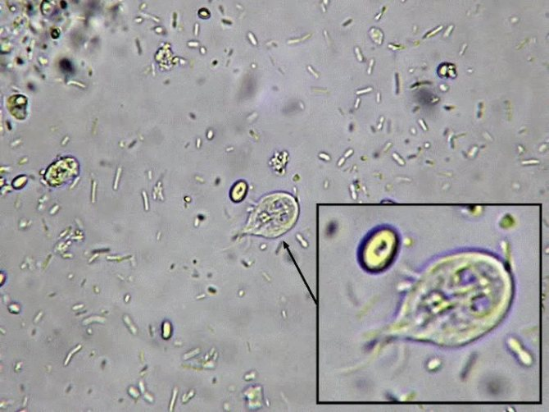 | Рис№4  1. Кристаллы жирных кислот  2. Кристаллы желчных кислот  3. Микролиты  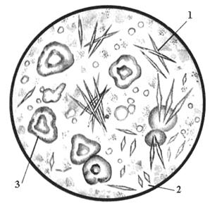
Рис.№5 Кристаллы билирубината кальция

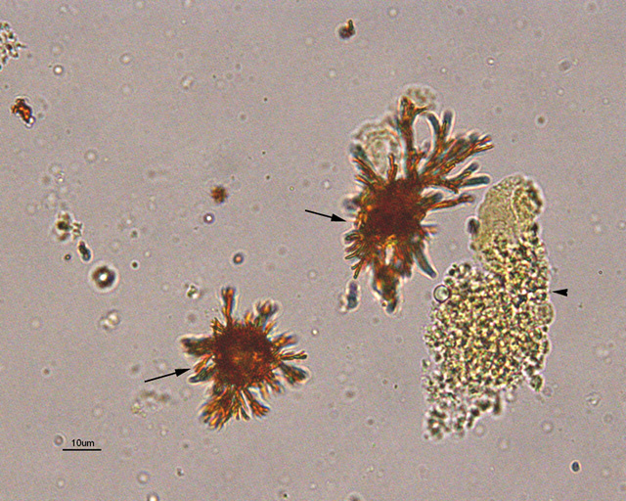
Задание №4.

Характеристика желчи в норме и при патологии
Таблица №1
Состояние (заболевание) | этиология | Фазы зондирования | Свойства содержимого ДПК
 |  |  | Общие свойства | микроскопия
Норма
Дискинезия желчных путей по гипомоторному типу
Дискинезия желчных путей по гипермоторному типу
Желчнокаменная болезнь
Хронический холецистит

Задание №5
Задача №1
Клинико-диагностическая лаборатория городской больницы № 1
Анализ дуоденального содержимого № 58
26 мая 2011г. отделение гастроэнтерологии
ФИО больного Григорьев П. Я.
Свойства |  |  | Порции
А |  |  |  |  |  | В |  |  |  | С
Количество, мл |  | 15 |  |  |  |  | 30 |  | 20
Цвет |  | желтый |  |  |  |  | оливковый |  | св /желтый
Прозрачность |  | прозрачная |  |  |  |  | прозрачна |  | прозрачна
Осадок |  | - |  |  |  |  | - |  | -
Хлопья |  | - |  |  |  |  | - |  | -
Реакция |  | щелочная |  |  |  |  | щелочная |  | щелочная
Микроскопическое исследование
Лейкоциты |  | - |  |  |  |  | - |  | -
Эритроциты |  | - |  |  |  |  | - |  | -
Клетки эпителия |  | ед/преп. |  |  |  |  | - |  | -
Кристаллы |  | - |  |  |  |  | - |  | -
Слизь |  | - |  |  |  |  | - |  | -
Лямблии |  | - |  |  |  |  | - |  | -
Продолжительность фаз фракционного зондирования ДПК
Фазы | 1 |  |  | 2 | 3 |  |  | 4 |  |  | 5
Минуты | 15 |  |  | 12 | 2 |  |  | 20 |  |  | 20

Задача №2
Клинико-диагностическая лаборатория городской больницы № 1
Анализ дуоденального содержимого № 59
21 сентября 2001г. отделение гастроэнтерологии
ФИО больного Демидова А. В.
Свойства |  |  |  |  |  |  | Порции
А |  |  |  |  |  |  | В |  |  |  |  | С
Количество, мл |  |  | 20 |  |  | 85 |  |  |  |  | 15
Цвет |  |  | желтый |  |  | темно-коричн |  |  |  |  | св/желтый
Прозрачность |  |  | прозрачная |  |  | мутная |  |  |  |  | прозрачна
Осадок |  |  | - |  |  | + |  |  |  |  | -
Хлопья |  |  | - |  |  | ++ |  |  |  |  | -
реакция |  |  | щелочная |  |  | щелочная |  |  |  |  | щелочная
Микроскопическое исследование
Лейкоциты |  |  | - |  |  | большое количество |  |  |  |  | -
Эритроциты |  |  | - |  |  | - |  |  |  |  | -
Клетки эпителия |  |  | ед/преп. |  |  | ++ |  |  |  |  | -
Кристаллы |  |  | - |  |  | Билирубината кальция микролиты +++ |  |  |  |  | -
Слизь |  |  | - |  |  | +++ |  |  |  |  | -
Лямблии |  |  | - |  |  | - |  |  |  |  | -
Продолжительность фаз фракционного зондирования ДПК
Фазы | 1 |  |  | 2 |  |  |  | 3 | 4 |  |  |  | 5
Минуты |  | 15 |  |  | 1 |  |  | 8 |  | 55 20

Задача №3
Клинико-диагностическая лаборатория городской больницы № 1
Анализ дуоденального содержимого № 64
23 октября 2001г. отделение гастроэнтерологии
ФИО больного Пирогов Л. С.
Свойства |  |  |  |  | Порции
А |  |  |  | В |  |  |  | С
Количество, мл |  | 15 |  |  | 40 |  | 15
Цвет |  | желтый |  |  | оливковый |  | св/желтый
Прозрачность |  | прозрачная |  |  | мутная |  | прозрачна
Осадок |  |  | - |  |  | +
Хлопья |  | - |  |  | +++ |  | -
Реакция |  | щелочная |  |  | щелочная |  | щелочная
Микроскопическое исследование
Лейкоциты |  | - |  |  | большое количество |  | -
Эритроциты |  | - |  |  | - |  | -
Клетки эпителия |  | - |  |  | ++ |  | -
Кристаллы |  | - |  |  | - |  | -
Слизь |  | - |  |  | +++ |  | -
Лямблии |  | - |  |  | + |  | -
Продолжительность фаз фракционного зондирования ДПК
Фазы | 1 |  | 2 |  | 3 | 4 |  |  | 5
Минуты | 30 |  | 6 |  | 3 | 30 |  |  | 20

6. Итоговый контроль знаний.
Выберите один или несколько правильных ответов.
1. СОСТАВ СОДЕРЖИМОГО ДПК
1) секрет поджелудочной железы
2) сок ДПК
3) желчь
4) желудочный сок

2. КОМПОНЕНТ ЖЕЛЧИ, УЧАСТВУЮЩИЙ В ПИЩЕВАРЕНИИ
1) билирубин
2) жирные кислоты
3) желчные кислоты
4) холестери

3. ПИЩЕВАРИТЕЛЬНЫЕ ФУНКЦИИ ЖЕЛЧИ
1) расщепление жиров
2) эмульгирование жиров
3) активация липазы
4) всасывание жирных кислот
5) всасывание глицерина

4. МИКРОСКОПИЧЕСКИЕ ПРИЗНАКИ НАРУШЕНИЯ КОЛЛОИДНОЙ УСТОЙЧИВОСТИ ЖЕЛЧИ
1) билирубинат кальция
2) кристаллы жирных кислот
3) сферомикролиты
4) лейкоцитоиды
5) лямблии

5. ЦВЕТ ПОРЦИИ "В" ПРИ ЗАБОЛЕВАНИЯХ
Установите соответствие  1) гипомоторная дискинезия | А) темно-коричневый
2) гипермоторная дискинезия | Б) золотисто-желтый
В) светло-оливковый
Г) зеленый

6.ПРИЗНАКИ ДИСКИНЕЗИИ ЖЕЛЧНЫХ ПУТЕЙ
Установите соответствие  1) гипомоторного типа | А) удлинение 5-ой фазы
2) гипермоторного типа | Б) укорочение 4-ой фазы
В) укорочение 5-ой фазы
Г) удлинение 4-ой фазы

6. НАРУШЕНИЕ СОКРАТИТЕЛЬНОЙ ФУНКЦИИ ЖЕЛЧЕВЫВОДЯЩИХ ПУТЕЙ-...

7. ОТНОСИТЕЛЬНАЯ ПЛОТНОСТЬ ЖЕЛЧИ В НОРМЕ
Установите соответствие 1) порции А | А) 1,007-1,015
2) порции В | Б) 1,016-1,032
3) порции С | В) 1,007-1,010
Г) 1,005-1,030
Д) 1,020-1,026

8. ПОСЛЕДОВАТЕЛЬНОСТЬ ФАЗ ФРАКЦИОННОГО ЗОНДИРОВАНИЯ ДПК
1) общего желчного протока
2) закрытого сфинктера Одди
3) пузырного рефлекса
4) получение пузырной желчи
5) получение печеночной желчи

9.ХОЛЕЦИСТОКИНЕТИЧЕСКИЕ ПРЕПАРАТЫ ПРИ ЗОНДИРОВАНИИ ДПК ВВОДЯТ ДЛЯ
1) сокращения желчного пузыря
2) расслабления желчного пузыря
3) закрытия сфинктера Одди
4) расслабления общего желчного протока

Установите соответствие  1) холестерин | А) 4-х угольники с обломанным  углом
2) билирубинат кальция | Б) крупинки коричневого цвета
3) жирные кислоты | В) тонкие иглы
Г) почтовые конверты
Д) снежинки
Домашнее задание: Исследование кала. Физико-химические исследования испражнений.

10. ФОРМА КРИСТАЛЛИЧЕСКИХ ОБРАЗОВАНИЙ ЖЕЛЧИ

